2020年安全评价项目信息表
项目编号：
项目名称 | 济南市恒安气体有限公司溶解乙炔生产项目
项目简介 | 装置采用低压电石入水式乙炔发生器。装置由发生、净化和压缩、充装工段组成。
评价人员 |  | 姓 名 |  | 备注
项目负责人 |  | 刘振忠
项目组成员 |  | 刘彩霞
 |  | 吕德峰
 |  | 李琳
 |  | 王静
报告编制人 |  | 刘振忠
报告审核人 |  | 崔强
过程控制负责人 |  | 刘云红
技术负责人 |  | 王敏
技术专家
或有关技术人员
到现场开展安全评价工作情况 |  | 时 间 | 到现场主要人员 | 主要任务
 |  | 2020.5.27 | 刘振忠 王静 | 初访
 |  | 2020.06.04 | 刘振忠 王静 | 现场考察
 |  | 2020.06.05 | 刘振忠 王静 | 现场检查
 |  | 2020.06.20 | 刘振忠 王静 | 现场核查
安全评价报告提交时间：2020.7.24
有必要公开的其它内容：
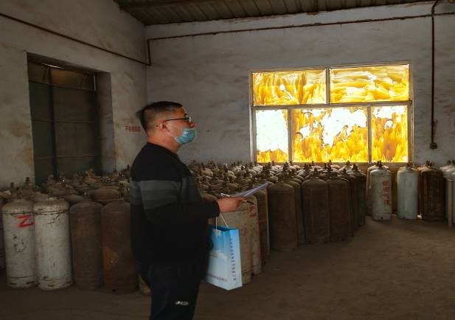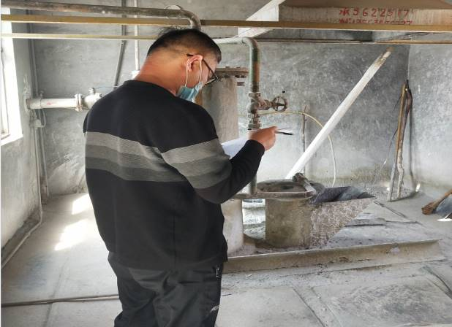

2020年安全评价项目信息表
项目编号：
项目名称 | 济南市莱芜区张家洼供销合作社电厂路加油站经营危险化学品项目
项目简介 | 30m³柴油储油罐1只，30m³汽油储油罐1只，油罐总容量45m³（柴油折半）
评价人员 |  | 姓 名 |  | 备注
项目负责人 |  | 刘振忠
项目组成员 |  | 刘彩霞
 |  | 崔强
 |  | 刘卫国
 |  | 王静
报告编制人 |  | 刘振忠
报告审核人 |  | 刘彩霞
过程控制负责人 |  | 刘云红
技术负责人 |  | 王敏
技术专家
或有关技术人员
到现场开展安全评价工作情况 |  | 时 间 | 到现场主要人员 | 主要任务
 |  | 2020.08.20 | 刘振忠 王静 | 初访
 |  | 2020.08.23 | 刘振忠 崔强 | 现场考察
 |  | 2020.08.26 | 刘彩霞 刘振忠 | 现场检查
 |  | 2020.08.28 | 刘振忠、刘卫国 | 现场核查
安全评价报告提交时间：2020.09.10
有必要公开的其它内容：
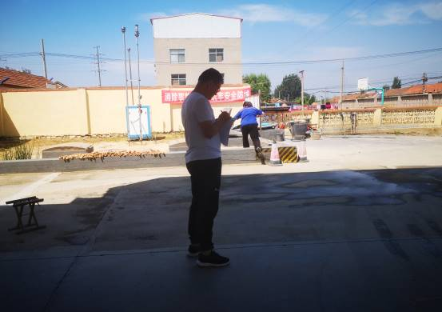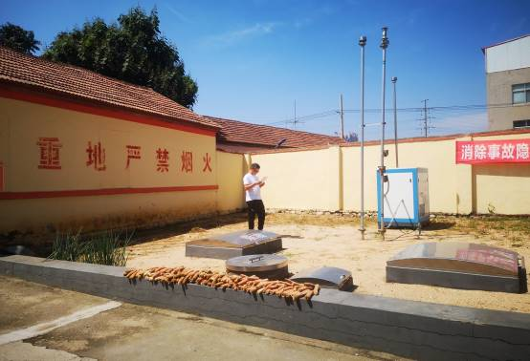

2020年安全评价项目信息表
项目编号：
项目名称 | 滕州市聚正特种气体有限公司经营危险化学品项目
项目简介 | 该项目为气体充装经营项目，设置储罐区（包括21.06m³的氧[液化的]、氩[液化的]、21m³二氧化碳[液化的]立式低温液体储罐各1台， 15.8 m³的氮[液化的]立式，低温液体储罐1台；汽化器3台；低温液体泵4台）生产装置、设备及设施充装间1座（氧、氮、氩、二氧化碳充装间各1间）、空瓶间（氧、氮、氩、二氧化碳气瓶空瓶间各1间）、实瓶间（氧、氮、氩、二氧化碳气瓶实瓶间各1间）
评价人员 |  | 姓 名 |  | 备注
项目负责人 |  | 刘振忠
项目组成员 |  | 刘彩霞
 |  | 王静
 |  | 吕德峰
 |  | 李琳
报告编制人 |  | 刘振忠
报告审核人 |  | 秦雪松
过程控制负责人 |  | 刘云红
技术负责人 |  | 王敏
技术专家
或有关技术人员
到现场开展安全评价工作情况 |  | 时 间 | 到现场主要人员 | 主要任务
 |  | 2020.5.1 | 刘振忠 刘彩霞 | 初访
 |  | 2020.5.3 | 刘振忠 吕德峰 | 现场考察
 |  | 2020.5.6 | 刘振忠 李琳 | 现场检查
 |  | 2020.5.11 | 刘振忠 王静 | 现场核查
安全评价报告提交时间：2020.5.20
有必要公开的其它内容：
危险化学品企业、地下矿山项目的隐患统计（只填写数量，问题，一般隐患及重大隐患按省局文件鲁安监发[2006]84号文进行判断）

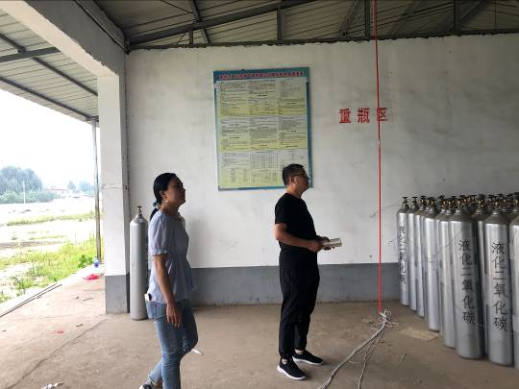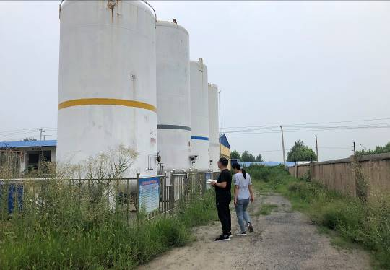

2021年安全评价项目信息表
项目编号：
项目名称 | 山东泰东环保科技股份有限公司4000t/a粗酚精制项目
项目简介 | 该公司于2004年05月建成2000t/a粗酚精制装置一套，并于2007年8月对原有粗酚精制装置进行了改造；该公司于2015年09月扩建了2000t/a粗酚精制装置一套。该企业生产厂区位于山钢集团莱芜分公司焦化厂南约100m处，西邻双泉路，粗酚加工生产厂区占地面积约3000m2，主要产品有：苯酚、邻甲酚、间对甲酚、二甲酚。
评价人员 |  | 姓 名 |  | 备注
项目负责人 |  | 崔 强
项目组成员 |  | 王 静
 |  | 刘振忠
 |  | 刘彩霞
 |  | 吕德峰
报告编制人 |  | 崔 强
报告审核人 |  | 刘卫国
过程控制负责人 |  | 刘云红
技术负责人 |  | 王敏
技术专家
或有关技术人员
到现场开展安全评价工作情况 |  | 时 间 | 到现场主要人员 | 主要任务
 |  | 2020.9.14 | 崔强 王 静 | 初访
 |  | 2020.9.26 | 崔强 王 静 | 现场考察
 |  | 2020.11.27 | 崔强 刘振忠 | 现场检查
 |  | 2020.12.25 | 崔强 刘彩霞 | 现场核查
安全评价报告提交时间：2021.1.27
有必要公开的其它内容：

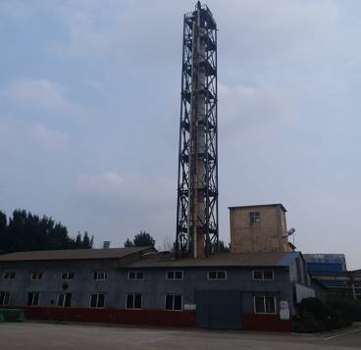

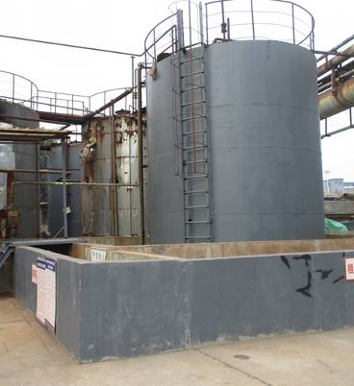

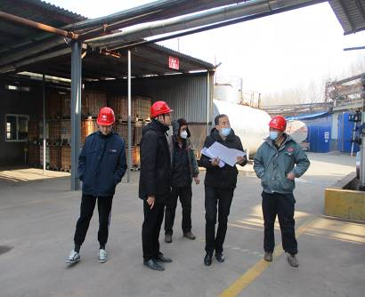
2021年安全评价项目信息表
项目编号：
项目名称 | 山东泰东环保科技股份有限公司焦化硫膏资源化综合利用项目
项目简介 | 山东泰东环保科技股份有限公司焦化硫膏资源化综合利用项目于2016年建成投产，并于2016年12月通过了安全设施竣工验收。
评价人员 |  | 姓 名 |  | 备注
项目负责人 |  | 崔 强
项目组成员 |  | 王 静
 |  | 刘振忠
 |  | 刘彩霞
 |  | 吕德峰
报告编制人 |  | 崔 强
报告审核人 |  | 刘卫国
过程控制负责人 |  | 刘云红
技术负责人 |  | 王敏
技术专家
或有关技术人员
到现场开展安全评价工作情况 |  | 时 间 | 到现场主要人员 | 主要任务
 |  | 2020.9.14 | 崔强 王 静 | 初访
 |  | 2020.9.26 | 崔强 王 静 | 现场考察
 |  | 2020.11.27 | 崔强 刘振忠 | 现场检查
 |  | 2020.12.25 | 崔强 刘彩霞 | 现场核查
安全评价报告提交时间：2021.1.27
有必要公开的其它内容：

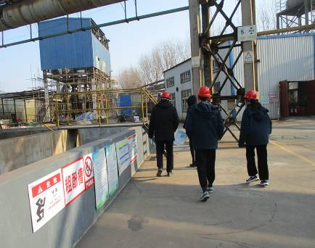
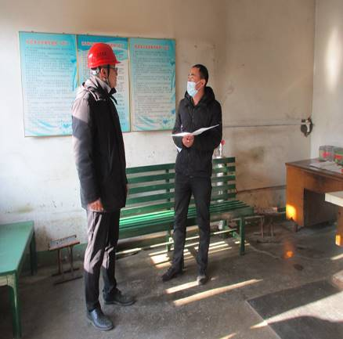
2021年安全评价项目信息表
项目编号：
项目名称 | 莱芜永顺石油销售有限公司经营危险化学品
项目简介 | 加油站设埋地储油罐4只，油罐均为SF双层防渗漏油罐，其中30m³汽油罐2只，30m³柴油2只，现有电脑控制的加油机8台,停用加油机2台。
评价人员 |  | 姓 名 |  | 备注
项目负责人 |  | 崔 强
项目组成员 |  | 王 静
 |  | 刘振忠
 |  | 刘彩霞
 |  | 吕德峰
报告编制人 |  | 崔 强
报告审核人 |  | 魏述亮
过程控制负责人 |  | 刘云红
技术负责人 |  | 王敏
技术专家
或有关技术人员
到现场开展安全评价工作情况 |  | 时 间 | 到现场主要人员 | 主要任务
 |  | 2020.11.30 | 崔强 王 静 | 初访
 |  | 2020.12.7 | 崔强 王 静 | 现场考察
 |  | 2020.12.11 | 崔强 刘振忠 | 现场检查
 |  | 2020.12.18 | 崔强 刘彩霞 | 现场核查
安全评价报告提交时间：2021.2.26
有必要公开的其它内容：

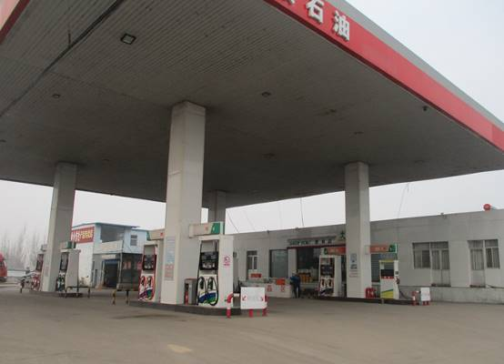

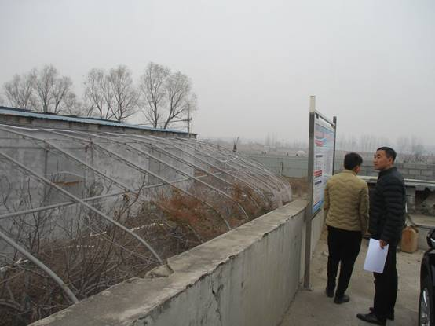

2021年第1季度安全评价项目信息表
项目编号：
项目名称 | 中国石油天然气股份有限公司山东莱芜销售分公司鲁西加油站
项目简介 | 加油站占地面积3200m²，建筑面积约217m²。该站于2020年12月进行双层罐改造。该站设30m³的汽油罐2只，30m³柴油罐2只，均埋地敷设，油罐总容量90m³（柴油折半计）。根据《汽车加油加气站设计与施工规范》（GB50156-2012，2014年版）第3.0.9条之规定，该站油罐总容积满足V≤90m³，为三级加油站设置。加油站设电脑控制的双枪双油品汽油加油机1台，双枪单油品汽油加油机1台，双枪柴油加油机2台。
评价人员 |  | 姓 名 |  | 备注
项目负责人 |  | 崔强
项目组成员 |  | 吕德峰
 |  | 王静
 |  | 刘振忠
 |  | 刘彩霞
报告编制人 |  | 崔强
报告审核人 |  | 刘卫国
过程控制负责人 |  | 刘云红
技术负责人 |  | 王敏
技术专家
或有关技术人员
到现场开展安全评价工作情况 |  | 时 间 | 到现场主要人员 | 主要任务
 |  | 12.28-12.30 | 崔强 吕德峰 | 初访
 |  | 12.28-2021.1.2 | 崔强 刘振忠 | 现场考察
 |  | 1.3-1.4 | 崔强 王静 | 现场检查
安全评价报告提交时间：2021.2.2
有必要公开的其它内容：

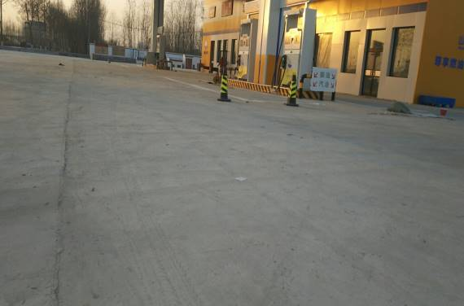
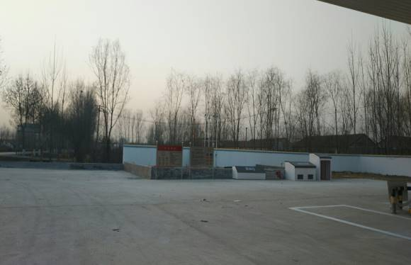
中国石油天然气股份有限公司
山东莱芜销售分公司鲁西加油站现场照片

2021年第1季度安全评价项目信息表
项目编号：
项目名称 | 莱钢集团蓝天商旅车业有限公司第二加油站
项目简介 | 该站为加油加气合建站，加油站占地面积4678m2，罩棚建筑面积506m2。现设4台埋地储油罐，采用内钢外玻璃纤维增强塑料双层油罐，其中2台汽油罐，2台柴油罐，容积均为30m³，油罐总容量90m3（柴油折半计）。根据《汽车加油加气站设计与施工规范》（GB50156-2012，2014版）第3.0.9条之规定，该站油罐总容积满足V≤90m3，为三级加油站设置。站内西南角设1台天然气储气瓶拖车，储量为18 m³，储气瓶组一组，储量6m3，根据《汽车加油加气站设计与施工规范》（GB50156-2012，2014版）第3.0.14条之规定，该站属于二级加油加气合建站。加油区设电脑控制的双枪单油品加油机4台（2台92#汽油加油机，1台95#汽油加油机，1台柴油加油机），单枪单油品柴油加注机1台。
评价人员 |  | 姓 名 |  | 备注
项目负责人 |  | 刘振忠
项目组成员 |  | 崔强
 |  | 王静
 |  | 吕德峰
 |  | 刘彩霞
报告编制人 |  | 刘振忠
报告审核人 |  | 刘卫国
过程控制负责人 |  | 刘云红
技术负责人 |  | 王敏
技术专家
或有关技术人员
到现场开展安全评价工作情况 |  | 时 间 | 到现场主要人员 | 主要任务
 |  | 1.20-1.21 | 刘振忠 刘彩霞 | 初访
 |  | 1.22-1.23 | 刘振忠 崔强 | 现场考察
 |  | 1.27-1.28 | 刘振忠 吕德峰 | 现场检查
 |  | 2.3-2.4 | 刘振忠 王静 | 现场核查
安全评价报告提交时间：2021.2.3
有必要公开的其它内容：
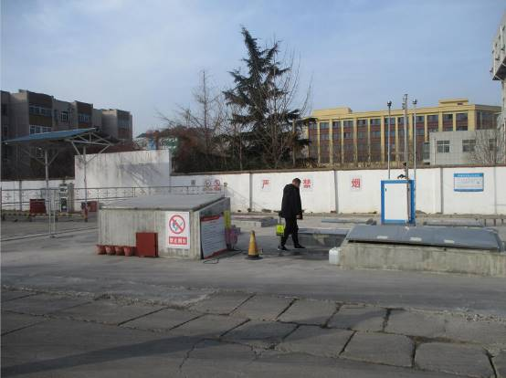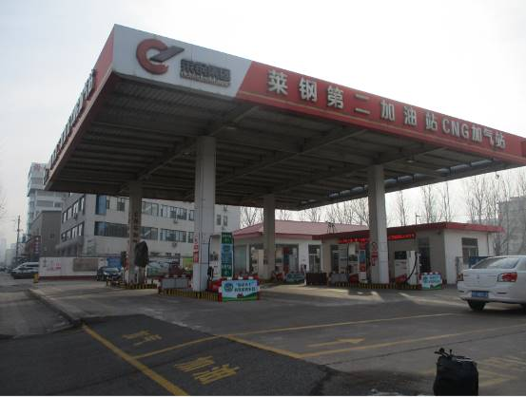

莱钢集团蓝天商旅车业有限公司第二加油站现场照片
2021年第1季度安全评价项目信息表
项目编号：
项目名称 | 济南市钢城区汶源石油销售有限公司
项目简介 | 加油站占地面积10577m²。现设5台埋地储油罐，采用内钢外玻璃纤维增强塑料双层油罐，其中2台30m³汽油罐，1台50m³汽油罐，2台40m³柴油罐，油罐总容量150m³（柴油折半计）。根据《汽车加油加气站设计与施工规范》（GB50156-2012，2014版）第3.0.9条之规定，该站油罐总容积满足90＜V≤150m³，为二级加油站设置。加油区设电脑控制的双枪单油品加油机5台（3台92#汽油加油机，2台柴油加油机），双枪双油品汽油加油机1台。
评价人员 |  | 姓 名 |  | 备注
项目负责人 |  | 刘振忠
项目组成员 |  | 崔强
 |  | 王静
 |  | 吕德峰
 |  | 刘彩霞
报告编制人 |  | 刘振忠
报告审核人 |  | 刘卫国
过程控制负责人 |  | 刘云红
技术负责人 |  | 王敏
技术专家
或有关技术人员
到现场开展安全评价工作情况 |  | 时 间 | 到现场主要人员 | 主要任务
 |  | 1.25-1.26 | 刘振忠 刘彩霞 | 初访
 |  | 1.28-1.29 | 刘振忠 崔强 | 现场考察
 |  | 2.2-2.3 | 刘振忠 吕德峰 | 现场检查
 |  | 2.22-2.23 | 刘振忠 王静 | 现场核查
安全评价报告提交时间：2021.2.26
有必要公开的其它内容：

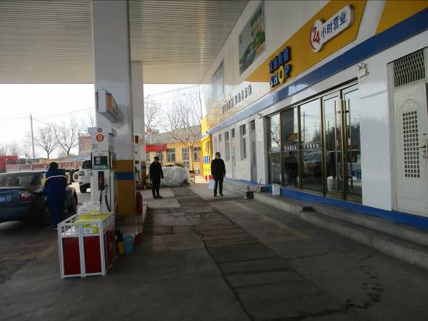
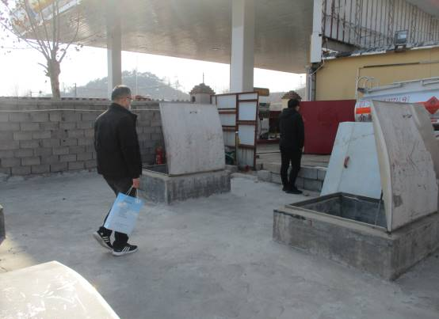
济南市钢城区汶源石油销售有限公司现场照片

2021年第1季度安全评价项目信息表
项目编号：
项目名称 | 济南市莱芜昊桐气体有限公司
项目简介 | 公司厂区内设有液氧、液氩、液态二氧化碳、丙烷的贮存装置及氧、氩、二氧化碳、丙烷充装装置各一套。厂区内设置15m³的液氩、二氧化碳储罐各1个，20m³的液氧储罐1个，30m³的丙烷储罐2个，50m³的丙烷储罐已停用。上次评价至今，建构筑物及设备未发生变化。
评价人员 |  | 姓 名 |  | 备注
项目负责人 |  | 刘振忠
项目组成员 |  | 崔强
 |  | 王静
 |  | 吕德峰
 |  | 刘彩霞
报告编制人 |  | 刘振忠
报告审核人 |  | 刘卫国
过程控制负责人 |  | 刘云红
技术负责人 |  | 王敏
技术专家
或有关技术人员
到现场开展安全评价工作情况 |  | 时 间 | 到现场主要人员 | 主要任务
 |  | 3.9-3.10 | 刘振忠 吕德峰 | 初访
 |  | 3.13-3.14 | 刘振忠 崔强 | 现场考察
 |  | 3.19-3.20 | 刘振忠 王静 | 现场检查
 |  | 3.25-3.26 | 刘振忠 王静 | 现场核查
安全评价报告提交时间：2021.3.30
有必要公开的其它内容：

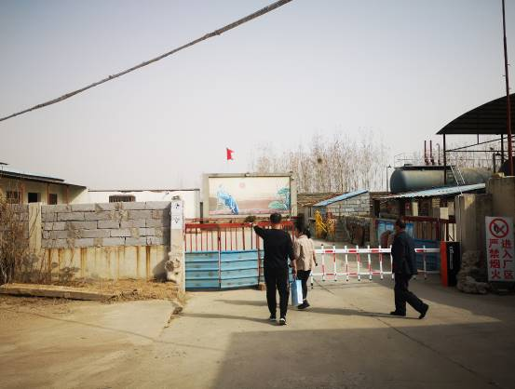
济南市莱芜昊桐气体有限公司丙烷充装区
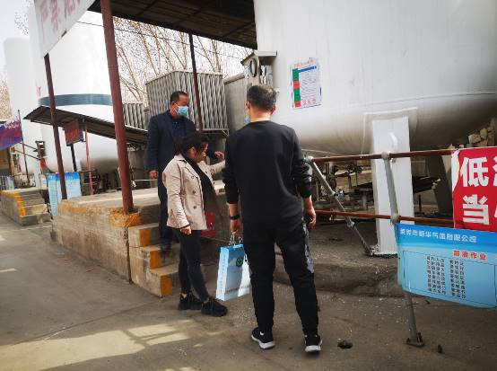
济南市莱芜昊桐气体有限公司丙烷罐区
2021年安全评价项目信息表
项目编号：
项目名称 | 莱芜市钢城区黄庄镇东方加油站经营危险化学品项目
项目简介 | 莱芜市钢城区黄庄镇东方加油站主要经营汽油、柴油，是成品油批发零售经营的加油站(以下均称加油站)。该加油站现有职工5人，其中站长1人，安全管理员1人，站长及安全管理员均取得安全合格证书。  该加油站进行了双层油罐改造，现共设埋地储油罐4只，其中30m³柴油储油罐2只，30m³汽油储油罐2只，油罐总容量90m³（柴油折半），根据《汽车加油加气站设计与施工规范》（GB50156-2012，2014年版）第3.0.9条之规定，满足V≤90m³，为三级加油站设置。加油站现有电脑控制的单枪单油品汽油加油机2台，双枪单油品柴油加油机1台，双枪双油品汽柴加油机1台。
评价人员 |  | 姓 名 |  | 备注
项目负责人 |  | 刘振忠
项目组成员 |  | 刘彩霞
 |  | 吕德峰
 |  | 刘卫国
 |  | 王 静
报告编制人 |  | 刘振忠
报告审核人 |  | 崔强
过程控制负责人 |  | 刘云红
技术负责人 |  | 王敏
技术专家
或有关技术人员
到现场开展安全评价工作情况 |  | 时 间 | 到现场主要人员 | 主要任务
 |  | 2021.1.29 | 刘振忠 王静 | 初访
 |  | 2021.2.4 | 刘振忠 王静 | 现场考察
 |  | 2021.2.8 | 刘振忠 王静 | 现场检查
 |  | 2021.2.25 | 刘振忠 王静 | 现场核查
安全评价报告提交时间：2021.3.26
有必要公开的其它内容：
危险化学品企业、地下矿山项目的隐患统计（只填写数量，问题，一般隐患及重大隐患按省局文件鲁安监发[2006]84号文进行判断）

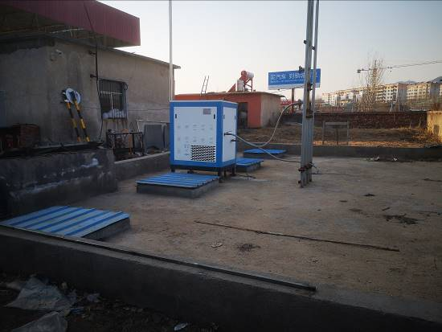

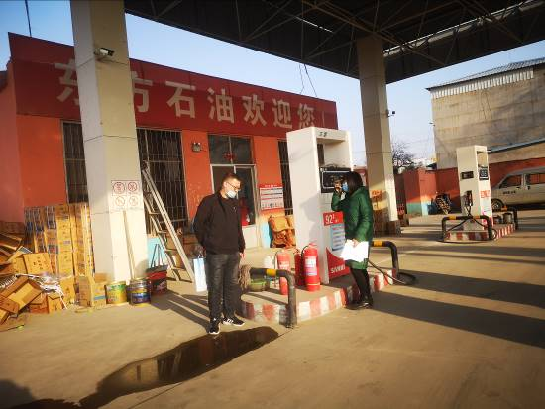

2021年安全评价项目信息表
项目编号：
项目名称 | 济南泰山石化有限公司经营危险化学品项目
项目简介 | 济南泰山石化有限公司主要经营汽油、柴油，是成品油批发零售经营的加油站(以下均称加油站)。该加油站现有职工6人，其中站长1人，安全管理员2人，站长及安全管理员均取得安全合格证书。该加油站进行了双层油罐及双层管道改造，现共设埋地储油罐4只，其中40m³双仓汽油储油罐1只（20m³+20m³隔仓储罐），40m³柴油储油罐3只，油罐总容量100m³（柴油折半），根据《汽车加油加气站设计与施工规范》（GB50156-2012，2014年版）第3.0.9条之规定，满足90＜V≤150m³，为二级加油站设置。
评价人员 |  | 姓 名 |  | 备注
项目负责人 |  | 崔 强
项目组成员 |  | 刘彩霞
 |  | 刘振忠
 |  | 吕德峰
 |  | 王 静
报告编制人 |  | 崔强
报告审核人 |  | 刘卫国
过程控制负责人 |  | 刘云红
技术负责人 |  | 王敏
技术专家
或有关技术人员
到现场开展安全评价工作情况 |  | 时 间 | 到现场主要人员 | 主要任务
 |  | 2021.2.25 | 崔强 王静 | 初访
 |  | 2021.3.9 | 崔强 王静 | 现场考察
 |  | 2021.3.10 | 崔强 王静 | 现场检查
 |  | 2021.3.20 | 崔强 王静 | 现场核查
安全评价报告提交时间：2021.3.26
有必要公开的其它内容：
危险化学品企业、地下矿山项目的隐患统计（只填写数量，问题，一般隐患及重大隐患按省局文件鲁安监发[2006]84号文进行判断）

